Альтернативные источники энергии в посёлке Шушенское

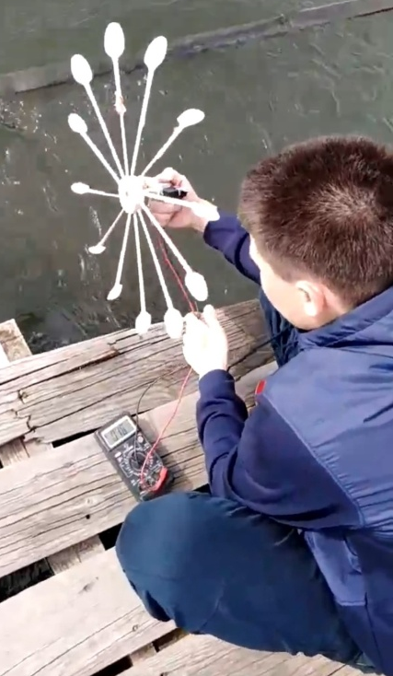
В настоящее время альтернативные источники энергии распространены не так широко, как традиционные, но вызывают они свой интерес благодаря выгодности их использования и низкого риска загрязнения окружающего мира. На сегодняшний день 70% электроэнергии вырабатывается на ТЭЦ. Для того чтобы общество меньше загрязняло окружающую природу, необходимо улучшать способы получения энергии, в том числе и для частного пользования.
Изучивлитературу по теме, мы установили, что для нашей местности, ввиду ее близости к реке, можно в качестве альтернативного поставщика электроэнергии использовать гидрогенераторы. Они, в отличие от ветрогенераторов, не будут так сильно зависеть от погодных условий и в летний период времени способны питать простейшие электрические приборы. Другим преимуществом является доступность комплектующих для сборки такого устройства и их низкая стоимость по сравнению с солнечными батареями.Для генерации нужно было подобрать удачную конструкцию, которая обеспечила бы максимальное выходное напряжение.
Мы создали модель колеса водяной мельницы, в которой мог изменяться размер лопастей.В воду погружались лопасти колеса водяной мельницы. Напряжение измерялось мультиметром. Эксперимент проходил на реке Енисей.
В ходеэксперимента удалось установить рост выходного напряжения при увеличении длины лопастей, но до определенного предела, а дальше напряжение начинает падать. Мы считаем, что с увеличением длины лопастей увеличивается их масса, что снижает выходное напряжение. Для нашей установки искомая оптимальная длина находится в диапазоне от 275 мм до 360 мм. При этом для разных материалов, из которых будут сделаны лопасти, очевидно, это значение будет варьироваться и нужно будет подбирать размер индивидуально.Для увеличения выдаваемой мощности, для питания различных приборов, нужно будет взять генератор с более сильным магнитом и большим числом обмоток, или использовать комбинацию нескольких генераторов.
Мы предлагаем администрации поселка рассмотреть возможность применения таких генераторов для освящения прибрежной зоны. Так же в частных домах, выходящих к реке, появится возможность запитать простейшие электрические приборы.Мы уверены, что даже такие небольшие, с точки зрения глобального производства электричества, шаги позволят улучшить экологию региона.
В дальнейшем исследование можно углубить, рассмотрев возможные конструкции защитного кожуха для лопастей мельницы и создать прототип устройства, питающего фонарный столб.

Никифоров Сергей, учащийся 11 класса Шушенской школы №1
Руководитель – Шабунина Е.В., учитель физики

